舟山市舟企采综合采购服务平台

专家注册 入库操作手册

1、打开浏览器，进入舟山市舟企采综合采购服务平台官网：https://zqczhcgfwpt.etrading.cn/

2、点击上方“专家登录 ”按钮，进入专家管理系统

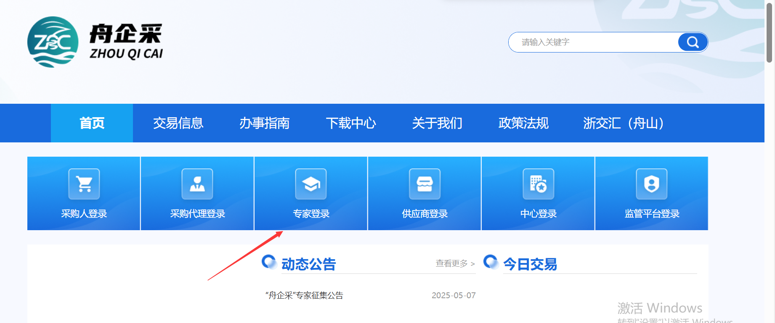

3 、点击“免费注册 ”，进入专家注册页面，如有账号的直接登录即可

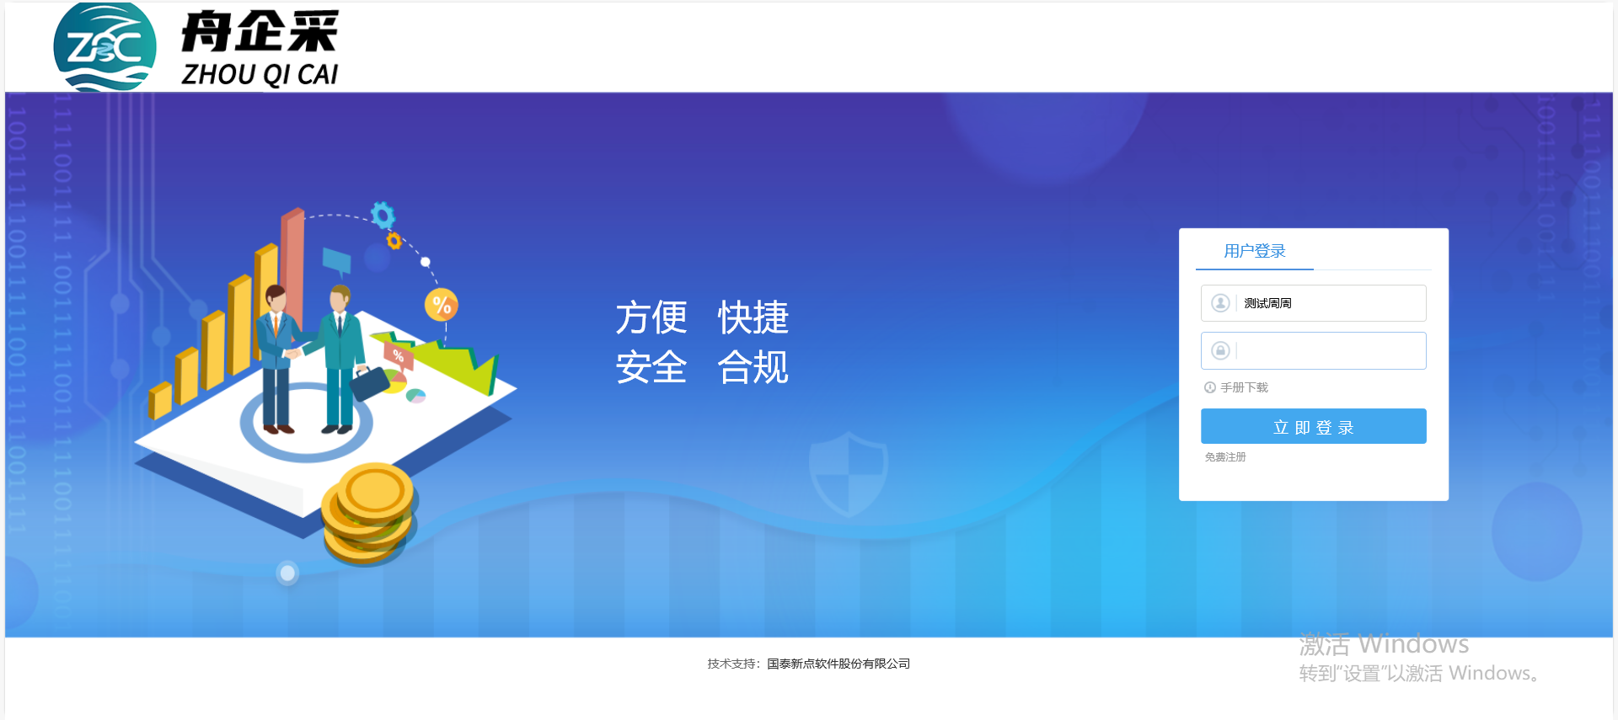

4 、填写注册信息，登录名推荐用姓名或手机号，注册地区为常住地，点击“立即注册 ”完 成注册

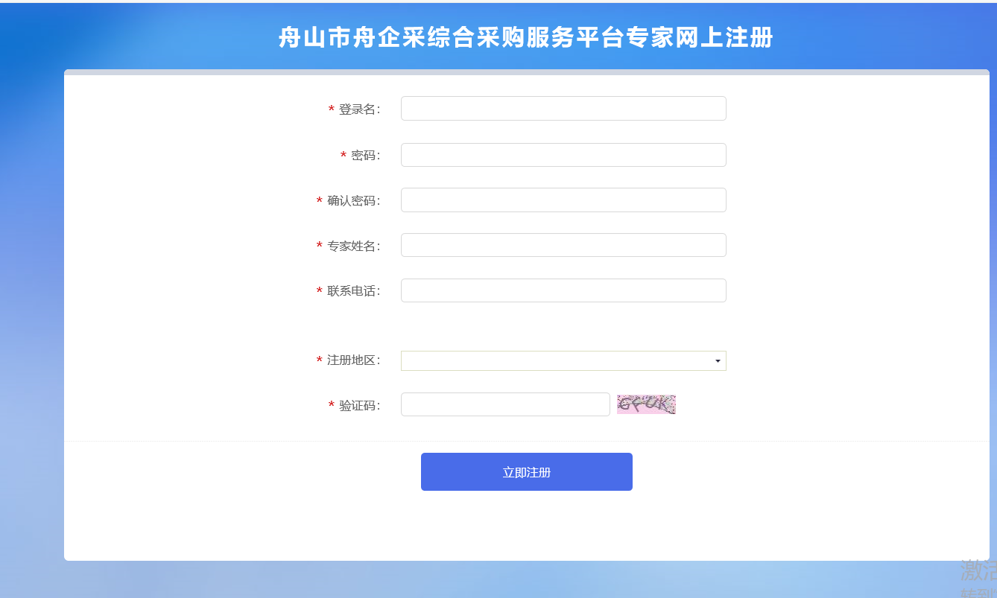

5 、使用注册的账号密码进行登录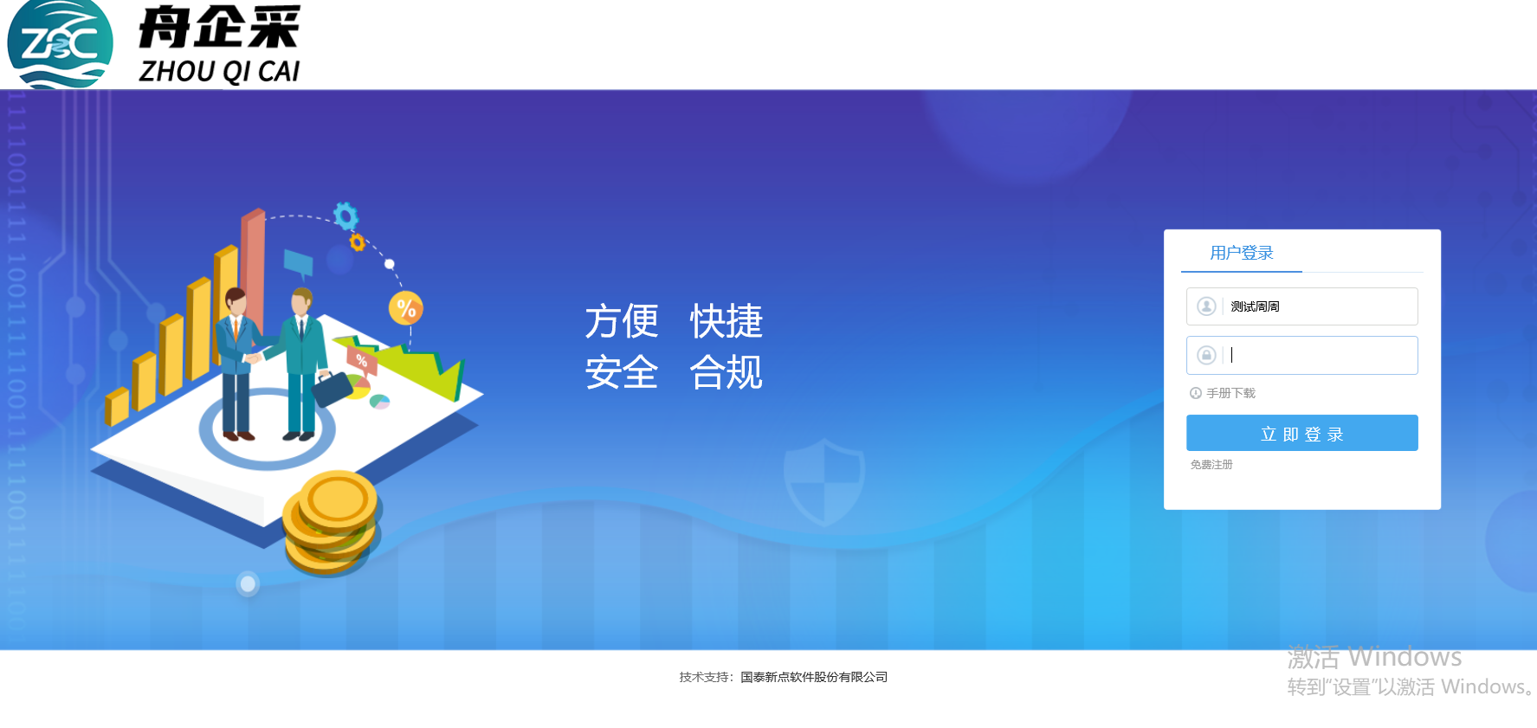

6 、登录后点击“专家信息维护 ”，进入专家信息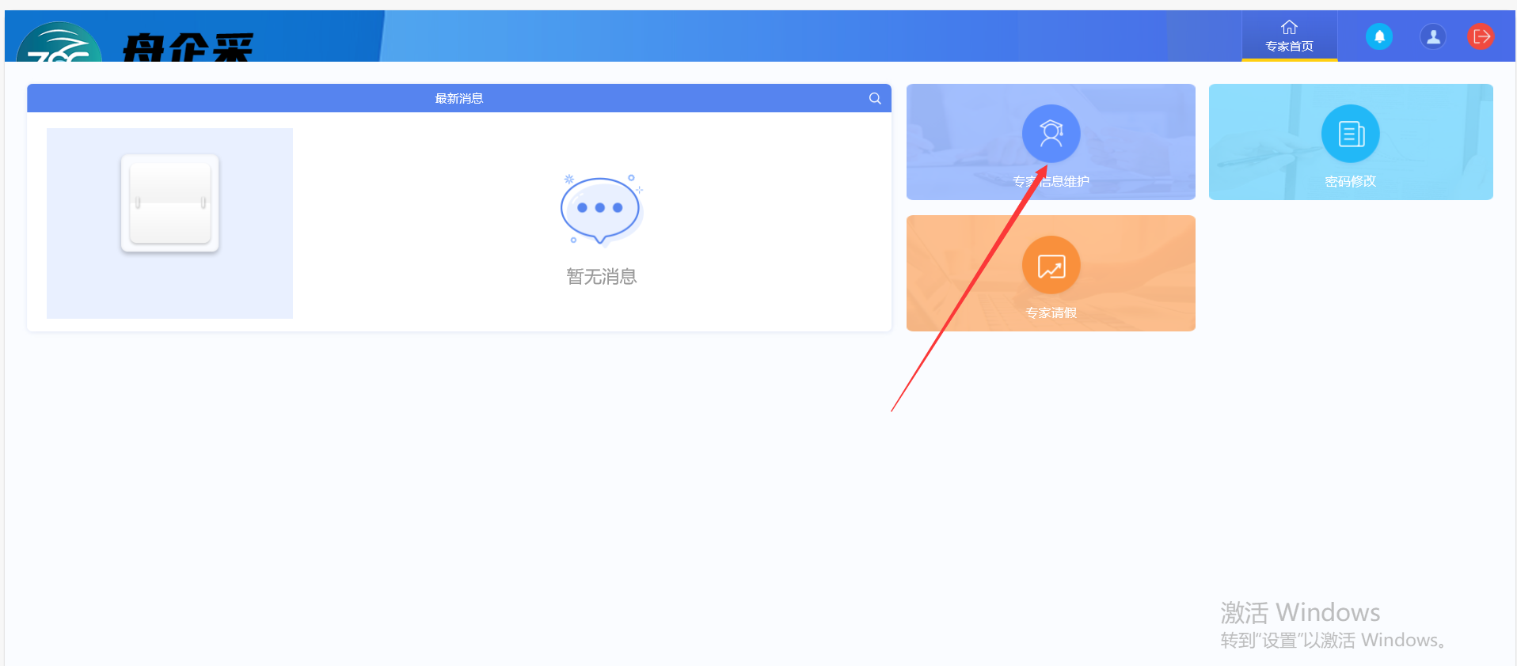

7 、可以在信息维护页面点击“修改信息 ”按钮修改基本信息，点击“扫描件管理 ”更新证 明材料扫描件，信息修改完成后点击送下一步提交给中心审核（带\* 的为必填项）

